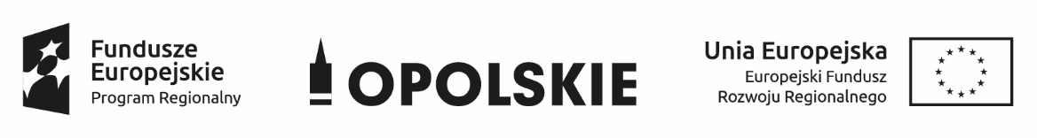
Konkurs realizowany w ramach projektu „Kompleksowa kampania edukacyjna i informacyjna Związku Międzygminnego „Czysty Region" w zakresie gospodarowania odpadami, pod nazwą: „Odpady jako cenny surowiec"

Projekt współfinansowany przez Unię Europejską ze środków Europejskiego Funduszu Rozwoju Regionalnego w ramach
Regionalnego Programu Operacyjnego Województwa Opolskiego na lata 2014-2020



Załącznik nr 1
do Regulaminu konkursu

Karta zgłoszenia placówki oświatowej do konkursu
„Segreguj.pl 2019/2020” edycja VII

Gmina

Nazwa placówki oświatowej

Dane adresowe

Tel./fax

e-mail, www

Imię i Nazwisko szkolnego koordynatora konkursu

Kontakt do koordynatora

Przeczytałem/am i akceptuję zasady konkursu opisane w regulaminie.

…………………………………………………… …………………………………………………….
Pieczęć placówki oświatowej Pieczęć i podpis Dyrektora

